Работы по благоустройству кладбищ сельского поселения
Деревня Калиновка – еще один населенный пункт, находящийся на территории сельского поселения Суккуловский сельсовет. Проблемы деревни, хоть и маленькой, но они есть и их надо решать. В плачевном состоянии был забор кладбища деревни.
Вот как было:
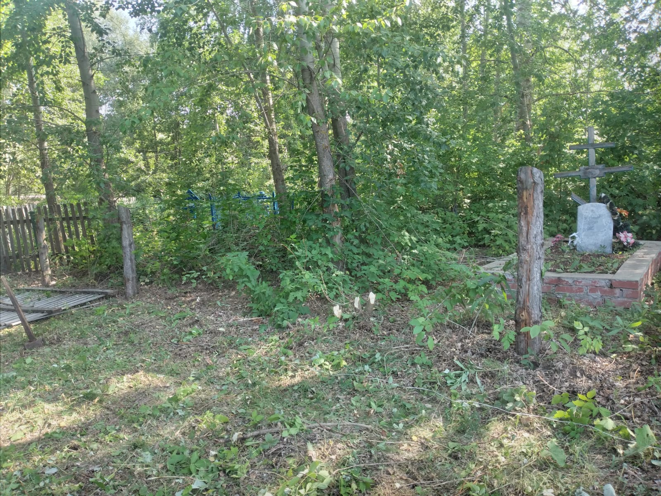
И что стало:
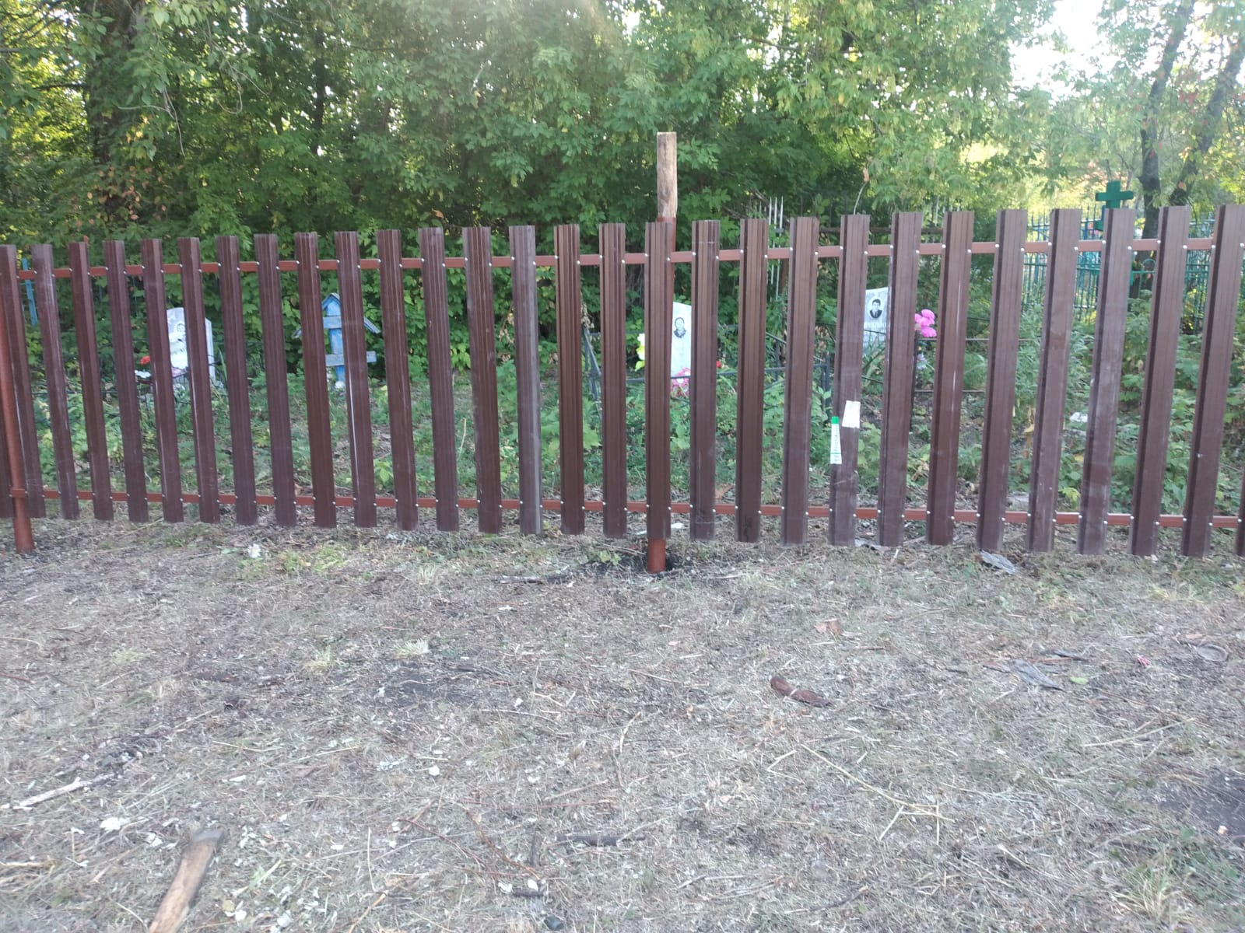
Работы идут полным ходом.
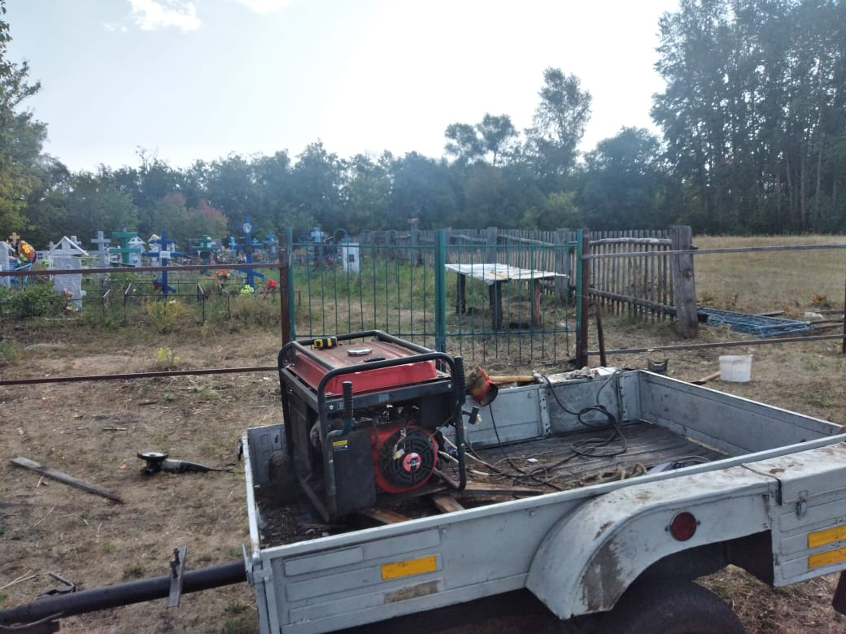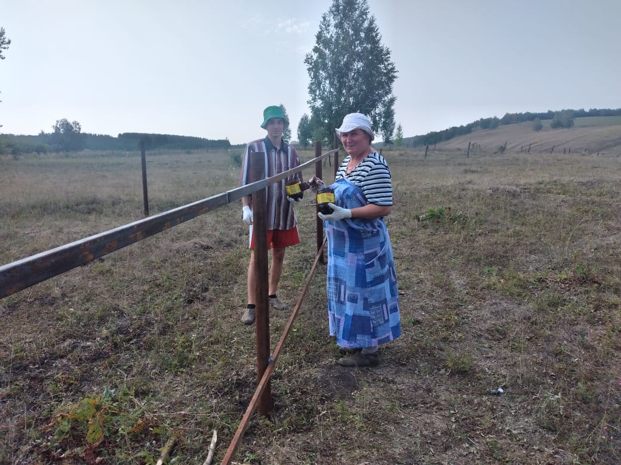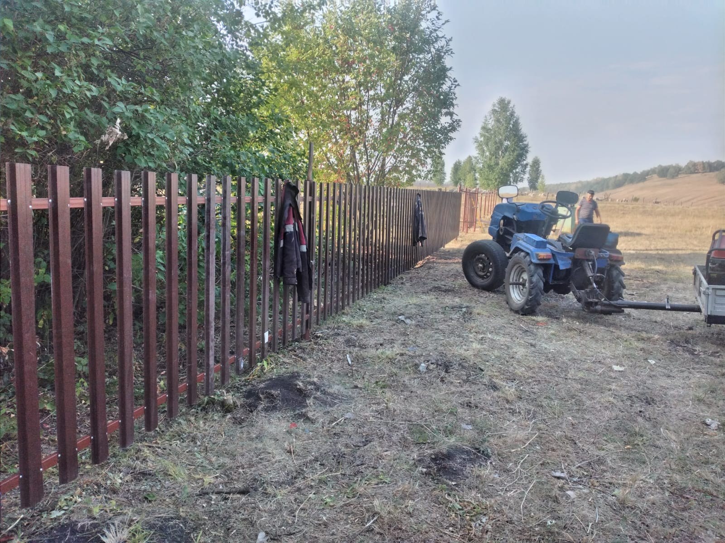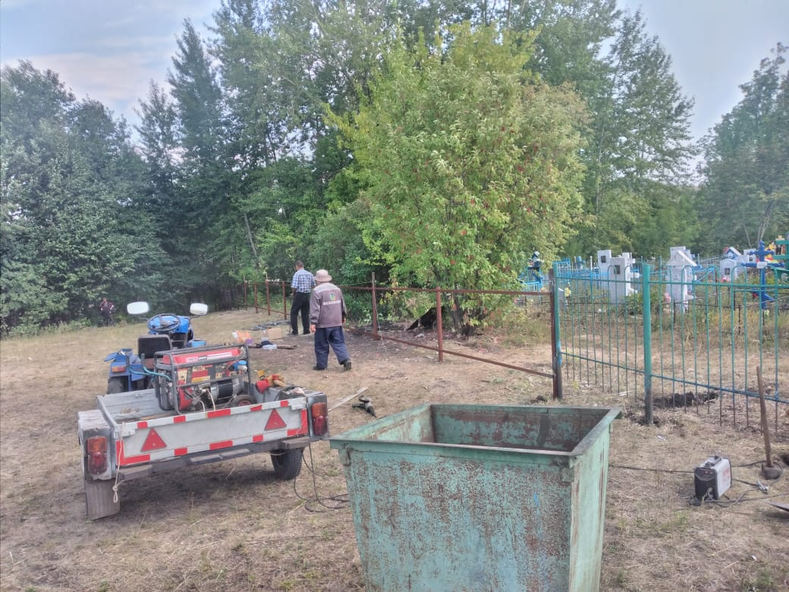

Завершены работы по огораживанию передней части кладбища деревни.
Работу быстро и с качеством провели Трофимов Владимир и Вишняков Федор. Также огромные слова благодарности хочется выразить семье Никитиных Николаю и Наталье.

